无锡市名校期末测试卷
一、填一填。(每空1分，共23分)
1．( )个十和( )个一组成78，8个十和( )个十合起来是一百。
2．66是( )位数，左边的6表示( )个( )。
3．25连续加8，写出每次的和。
25 33 ( ) ( ) ( )
4．8元＝( )角 99角＝( )元( )角
6角＝( )分 7元8角＋2角＝( )元
5．把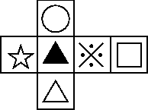折成一个正方体，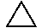的对面是( )。
6．把9角、50元、9元、1元、50角按从大到小的顺序排列是：
( )>( )>( )>( )>( )
7．在5、47、100和59中，和50最接近的是( )，( )比50小得多，( )比50大得多。
二、辨一辨。(对的画“√”，错的画“×”)(每题1分，共5分)
1．最大的两位数比最小的三位数少1。 ( )
2．26比62少得多，54比50多一些。 ( )
3．减数一定比被减数小。 ( )
4．一个一个地数，从43数到50，一共数了7个数。 ( )
5．一张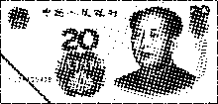可以换4张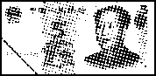。 ( )
三、选一选。(把正确答案的序号填在括号里)(每题2分，共10分)
1．下面的物品中，( )最贵。
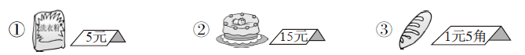
2．46 50 54 58 $\begin{matrix}□\end{matrix}$ 66 70，$\begin{matrix}□\end{matrix}$里应填( )。
① 60 ② 62 ③ 64
3．下面的图形能拼成正方形的是( )。
4．用3个$\begin{matrix}●\end{matrix}$在 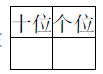 中能摆( )个不同的数。
① 3 ② 4 ③ 5
5．下面各数中，与90最接近的是( )。
① 86 ② 89 ③ 92
四、计算挑战，看谁算得又对又快。(每题1分，共12分)
40＋30＝ 26＋50＝ 58－8＋45＝
85－50＝ 98－6＝ 34＋(19－9)＝
41－7＝ 5＋60＝ 80－(46－6)＝
53－9＝ 92＋8＝ 57＋8－6＝
五、看图列式计算。(每题3分，共6分)
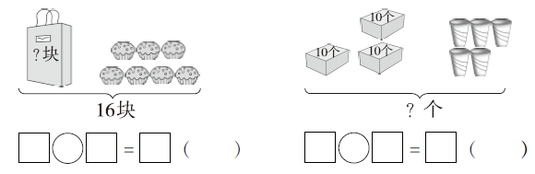
六、我会分析表格。(每空2分，共8分)
 | 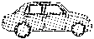 | 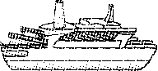 | 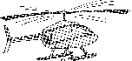 | 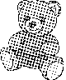
原有 | 42辆 | ( )艘 | 65架 | ( )只
卖出 | 20辆 | 45艘 | ( )架 | 25只
剩下 | ( )辆 | 8艘 | 10架 | 20只
七、走进生活，解决问题。(5题12分，其余每题6分，共3 6分)
1．兰兰和她的两个好朋友一起去植物园，门票6元一张。她们买门票要花多少钱？

2. 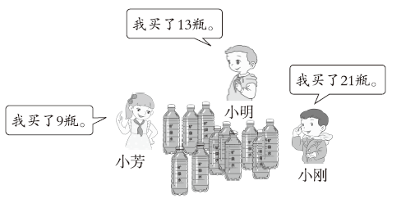
(1) 小明和小刚一共买了多少瓶？

(2) 小芳比小明少买了多少瓶？

(3) 再提一个数学问题并解答。

3．学校体育室有26个足球和18个篮球，分给二年级9个足球。体育室还有多少个足球？

4．两个房间一共铺了45块红色瓷砖，小房间铺了20块。大房间铺了几块？

5. 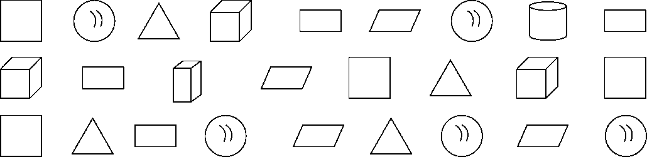
(1) 按形状分一分，涂一涂，再填一填每种图形各有几个。
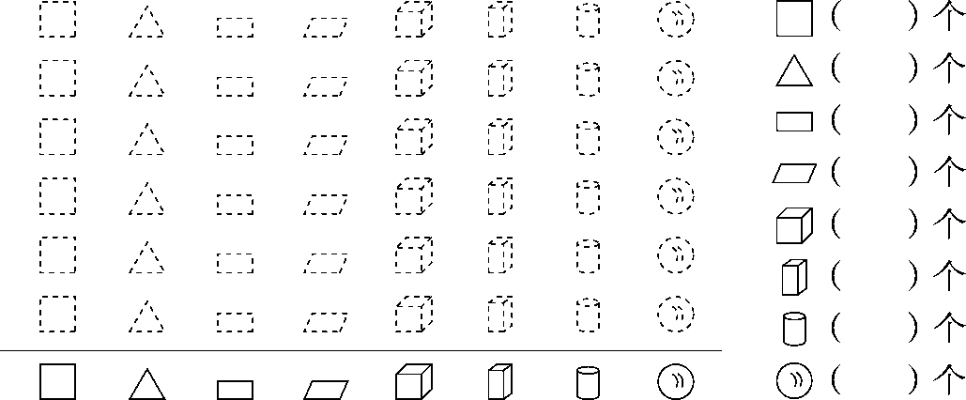
(2) 如果把这些图形分成两组，可以怎样分？把分组的结果表示出来。
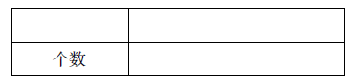
(3) 请你提出一个数学问题并解答。

答案
一、1．7 8 2
2．两 6 十
3．41 49 57
4．80 9 9 60 8
5．○
6．50元 9元 50角 1元 9角
7．47 5 100
二、1.√ 2.√ 3.× 4.× 5.√
三、1.② 2.② 3.③ 4.② 5.②
四、70 76 95 35 92 44 34 65 40 44 100 59
五、16－7＝9(块) 30＋5＝35(个)
六、22 53 55 45
七、1．6＋6＋6＝18(元)
口答：她们买门票要花18元钱。
[点拨] “兰兰和她的两个好朋友”一共是三人。
2．(1) 21＋13＝34(瓶)
口答：小明和小刚一共买了34瓶。
(2) 13－9＝4(瓶)
口答：小芳比小明少买了4瓶。
(3) 三人一共买了多少瓶？
9＋13＋21＝43(瓶)
口答：三人一共买了43瓶。
[点拨] 答案不唯一。
3．26－9＝17(个)
口答：体育室还有17个足球。
4．45－20＝25(块)
口答：大房间铺了25块。
5．(1)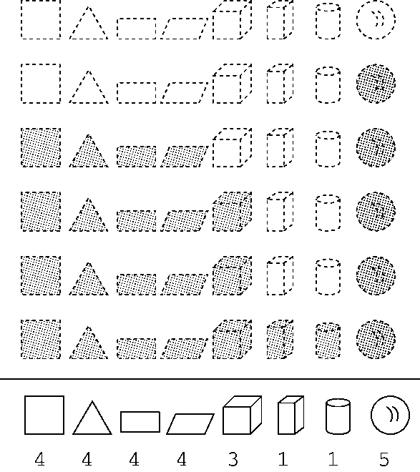
(2)
 | 平面图形 | 立体图形
个数 | 16 | 10
(3) 正方形和长方形一共有多少个？
4＋4＝8(个)
口答：正方形和长方形一共有8个。(答案不唯一)
[点拨] 数图形时千万别数错。

